AD82120的簡易調適教程

簡介
這是一份為ESMT出品的功放晶片 AD82120所寫的簡單調適教程，包括IC信號流程的介紹、GUI軟體的使用介紹以及提供信號處理的各項參數的調整參考，如增益架構、等化器(EQ) 、餘量(Headroom)、動態範圍控制(DRC)…等。

內容
- 調適前的準備與機台架設……………………………………………………………………………………….. 3
- 數字處理的餘量(Headroom) ……………………………………………………………………..…..…… … 6
- 建議的調適流程…………………………………………………………………………………………………….. 8
- 響度調適…………………………………………………………………………………..………..………... ……….. 19

表格
- 增益設定範例…………………………………………………..…..…………………………………………… 4
- Headroom的安排…..……………………………………………..………………………………………… 6
- 設計規範…..……………………………………………………………………………………………………… 8
- 增益與DRC/Post DRC閥值計算……………………………………….….…………………………… 9

圖例
- 調適機台的架設……………………………..………………………………………………….……………… 3
- AD82120 GUI……………………………..………………………………………………….………………… 3
- 數字處理流程的信號通道.……………………..………………………………………………….……….. 4
- 數字功放輸出等效電路…………………..………………………………………………….………………. 5
- 資料與係數的格式……………………………..………………………………………………….…………… 6
- 增加Headroom的方法…………………..………………………………………………….……………… 7
- 調適流程……………………………..……………………………………………….…………….……………… 8
- 喇叭的音壓頻響曲線圖…………………..………………………………………………….……………….. 10
- EQ的補償………………..………………………….…………………………………………….………….…… 10
- 調適後的EQ參數…………………..………………………………………………………….………………. 11
- DRC的原理示意圖…………………..………………………………………………….………………….…. 12
- 1BDRC 的設定…………………..………………………………………………….………………………….. 12
- 1BDRC的頻響…………………..………………………………………………….…………………….…….. 12
- 3BDRC Type1架構圖…………………..………………………………………………….……..………….. 13
- 3BDRC Type2架構圖…………………..………………………………………………….…………………. 13
- 3BDRC 設定介面…………………..………………………………………………….……………………….. 14
- 3BDRC 基本參數設定…………………..………………………………………………….………………… 14
- 3BDRC 濾波器設定…………………..………………………………………………….……………………. 14
- DRC1的頻響…………………..………………………………………………….……………………………… 15
- DRC1+DRC2的頻響…………………..………………………………………………….……………….…. 15
- DRC1+DRC2+DRC3的頻響…………..………………………………………………….………………. 16
- DRC1+DRC2+DRC3+DRC4的頻響..………………………………………………….……………... 16
- 3BDRC設定參數…………………..………………………………………………….…………..……………. 17
- 3BDRC各個DRC的頻響疊圖…………………………………………………………….………………. 17
- SRS架構圖…………………..………………………………………………….……………………………..…. 18
- SRS的頻響…………………..………………………………………………….…………………………..……. 18
- Smooth Power clipping設定……..………………………………………………….…….……………. 18
- Smooth Power clippingy的作用………………….…….……............................................………. 19
- 響度調適…………………..………………………………………………….……………………………………. 19

- 調適前的準備與機台架設
  - 機台設定
如圖１，將PC(或NB)透過UBS小板(USB Tool Kit)連接到AD82120的EVB上，機台設定連接完成後，在PC上執行AD82120的GUI 軟體來調適EVB，如圖２。
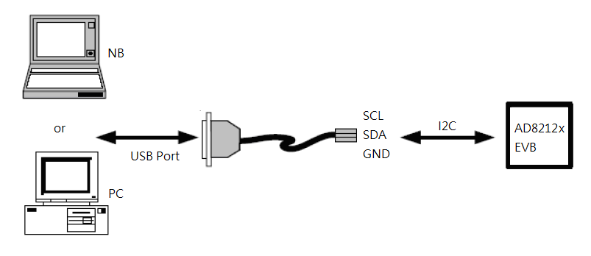

圖1. 調適機台的設定

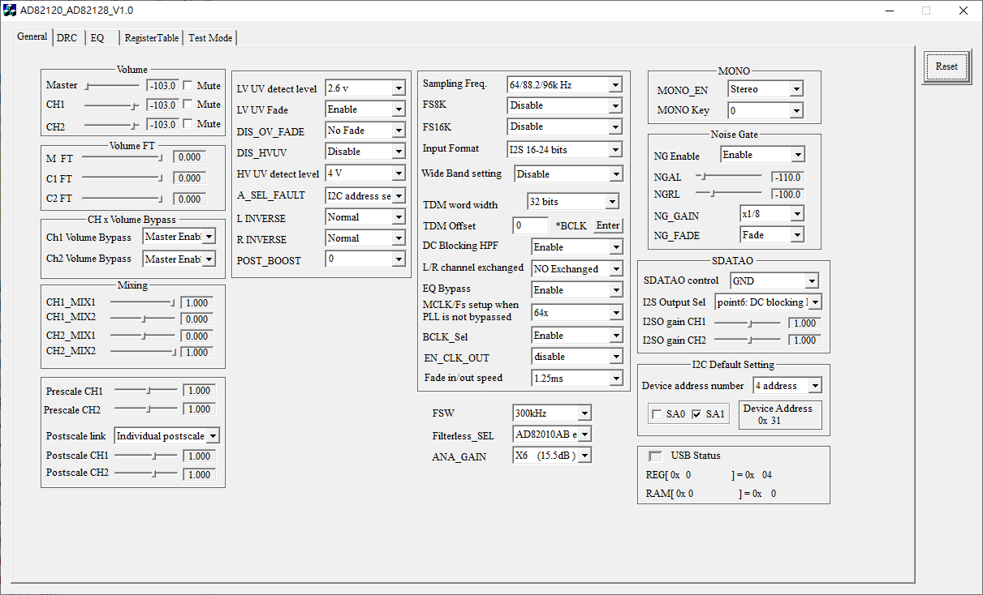

圖2 AD82120 GUI

GUI軟體主要可以分為4個部分，分別是：
- General
- DRC
- EQ
- Register Table
信號通道包含有下列主要的處理方塊：
- SRC
- Mixer
- EQ
- 1Band or 3 Band DRC with Volume
- Post DRC
- FIR
- Smooth power Clipping
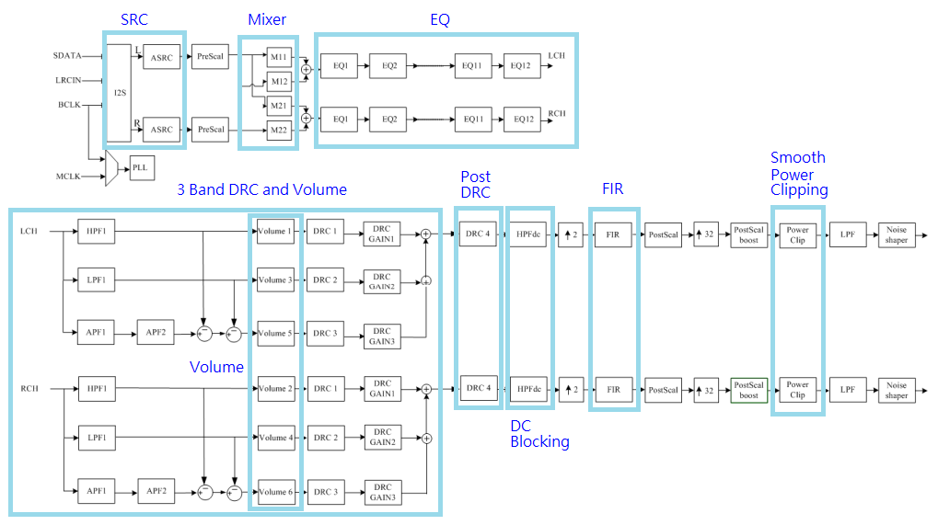

圖3 數字處理流程的信號通道
  - 增益架構
如一般的數字功放(請參考圖3)，AD82120的增益架構主要分為5部分：
- Pre scale (-16V/V ~ 16V/V)
- Mixer (-1V/V ~ 1 V/V)
- Volume (-103dB ~ 24dB)
- Post scale (-4V/V ~ 4V/V)
- Post Boost (0 or 48dB)
通常除了特殊設定外，系統的總增益是數字增益乘以模擬增益。在數字增益方面，數字處理最大輸出的極限設為0dB。模擬增益最大峰值電壓是30V，所以當數字處理的輸出是0dB和模擬增益在最大值時(15.5dB)，理論上功放峰值輸出大約是30V。當然功放的峰值輸出也是受電源供應電壓PVDD的限制，這裡以PVDD=12V為例，如表２，不同的增益設定會有不同的輸出結果。(數字處理的輸出為0dB時，DAC輸出是5V)
表1 增益設定範例
Digital Gain(dB) | Analog Gain(dB) | Peak Output(V) | PVDD Clip or not
0 | 15.5 (6x) | 30 | Y(30>PVDD)
0 | 9.5 (3x) | 15 | Y(15>PVDD)
-6 | 9.5 (3x) | 7.5 | N(7.5<PVDD)
0 | 3.5 (1.5x) | 7.5 | N(7.5<PVDD)
此外，Class D數字功放的輸出電路的架構示意圖如下:
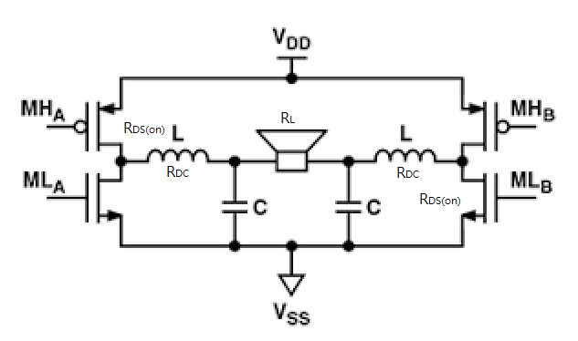

圖4 數字功放輸出等效電路

輸出最大的峰值電壓的計算如公式(1)。
VSPK_Peak = PVDD x RL / ( RL + 2 x (RDS(on) + RDC ) )………………………………………………….(1)
其中,
VSPK_Peak： 喇叭峰值電壓，
PVDD： 功放電源供應電壓，
RDS(on)： MOS的導通阻抗，
RL： 喇叭阻抗，
RDC： 電感與走線直流阻抗的總和。

舉例來說，假如PVDD=12V，喇叭的阻抗RL是６Ω，RDS(on)為150mΩ，RDC為0，則最大的峰值輸出電壓VSPK_Peak大約是11.4V。

２. 數字處理的餘量(Headroom)
2.1 餘量Headroom
在使用數字功放AD82120時，為了避開數字計算過程發生溢出錯誤，在設定增益架構時需要考慮到Headroom。AD82120的數字資料的位元長度是28位元，常用的數字格式是1.27，3.25，5.23，這些架構說明如圖５。
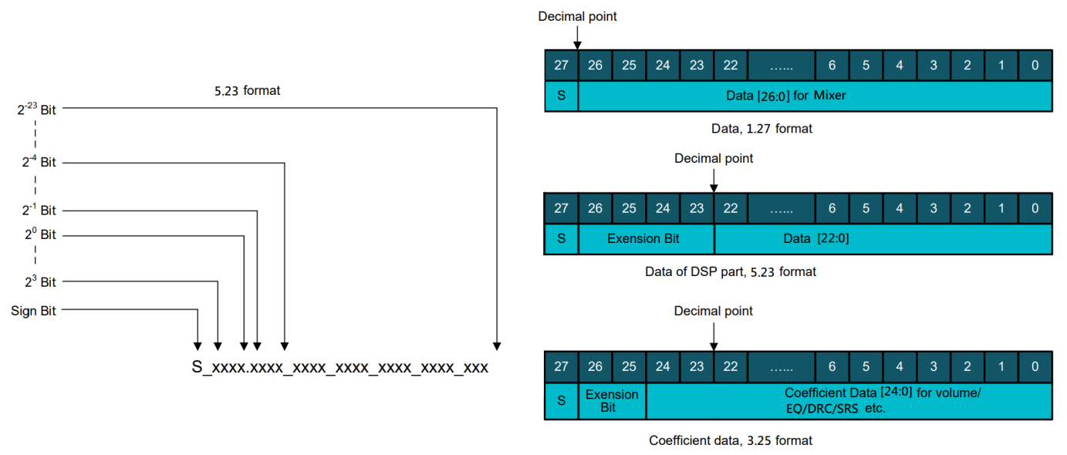

圖５ 資料與係數的格式
如VOLUME的數字格式是5.23，則其最大增益Max gain= 20 x log (2⁽⁵⁻¹⁾)=24dB，也就說VOLUME增益不可超過24dB。
AD82120設計是數字處理的輸出(輸入訊號大小與數字部分增益的總和)小於-2dB時數字部分不會發生溢出截波(數字截波)。一般建議，依循下列二個原則來避開數字計算過程發生溢出錯誤：
      - 數字處理的輸出(包括入信號大小加上數字處理的增益)必須小於-2dB。
      - 每一個數字處理方塊有本身的數字資料格式，因此在這個方塊的最大增益不可以超過本身數字資料格式的Headroom。
舉例來說，假設信號通道經過ｎ個處理方塊（如Ｍixer、EQ、VOLUME、DRC …），它們的增益分別是 Gi (i=1,2,…,n)。輸入信號大小是Sin則：
- Sin x G1 x … x Gn ≦ -2dB
- Gi ≦ Gi_max (此值取決於數字資料格式)
2.2 Headroom的計算與調適建議
所有的數字處理方塊是串接在一起的，所以有時雖然數字增益乘以模擬增益得到的輸出電壓並沒有超過電源供應電壓PVDD的限制，但是數字部分信號超過了Headroom的限制，最後的輸出一樣是會被截波，假設PVDD=24V，以下表為例：(數字處理的輸出為0dB時，DAC輸出是5V)
表2 Headroom的安排
NO. | INPUT (dB) | PRESCALE (dB) | MIXER (dB) | EQ  (dB) | VOLUME (dB) | ANALOG GAIN(dB) | Vout/PVDD  (V)
1 | -2 | 0 | 0 | 0 | 0 | 15.5 | 23.82/24
2 | 0 | 0 | 0 | 0 | 0 | 13.0 | 22.50/24
3 | 0 | 0 | 0 | 24 | -24 | 11.5 | 18.75/24
4 | 0 | -18 | 0 | 12 | 4 | 15.5 | 23.82/24

在表2中第1列沒有被截波, 2、３列雖然最大輸出電壓沒有超過PVDD，但數字處理的輸出已經超過-2dB而發生數字截波。在應用上，假如Headroom無法滿足需求，選擇在某一個數字處理方塊中（例如Prescale）使用負增益(非反相)來增加Headroom是一個比較建議的做法，如表２第４列。
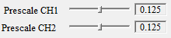

圖6 增加Headroom的方法

- 建議的調適流程
通常音響工程師需要將產品調適到符合產品的規範，這些規範包括最大輸出功率、低音加強、好的失真度與高的信噪比…等等，同時還要保證不會因為過大的輸出功率而傷害到喇叭。
功放的調適可以粗略的分成２部分：
- 將輸出調適到期望的音效
- 保證輸出不失真
假設表3是期望的產品規範(也是後文的範例規範)，圖７是一個我們建議的調適流程。

表３ 設計規範
SPEC | VALUE
Power Supply/PVDD | 12V
Impedance/RL | 4Ω
Output Power/Po | 2 x 8W
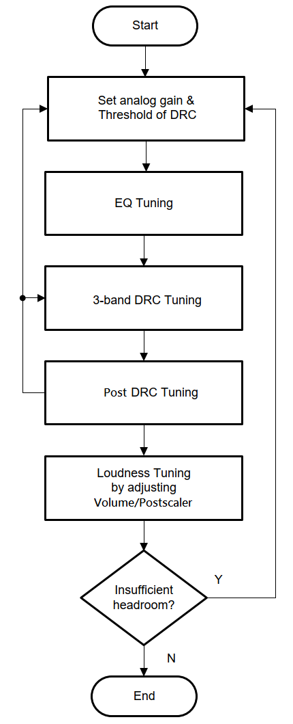

圖7 調適流程
圖7的流程可以分為下列幾個步驟：
- 為了得到期望的最大輸出功率，模擬增益與DRC/PostDRC的閥值(threshold)需要先設定好，同時數字處理和PVDD的截波也需要被考慮到，進而決定輸出的動態範圍。
- 在調適音效的時候，建議是在小的輸入源時(如-20dB)來做調適以免觸發DRC或者Clipper而使輸出不如預期。
- 加大輸入訊號使輸出超過期望的最大輸出功率，再依照分頻點調整3 Band DRC各個頻帶的參數，使輸出功率符合預期的標準。
- Post DRC是用來處理全頻域的，其壓制速度會比較慢（EC值一般可設與DRC2的相同)，假如DRC的閥值需要調整，請回到第1步驟。
- 調整Volume或Postscaler 使輸出的符合預期的響度。
- 若是輸出結果造成數字處理的截波，請再回到第1步驟，重新調適。

3.1 模擬增益的設定與DRC閥值選用
在表3的應用裡我們可以由公式(1)求得最大的峰值電壓：
VSPK_Peak = 12 x 4 / ( 4 + 2 x (0.15 + 0.023 ) ) = 11.03V
由此值，我們可以依照表4得到模擬增益與DRC/Post DRC的閥值。

表4 增益與DRC/Post DRC閥值計算
NO. | SPECIFICATION | CALCULATION | COMMENTS
1 | 喇叭上最大峰值電壓 | 11.03V | 最大輸出功率Pout=15.21W
2 | 規範的最大輸出電壓 | 8V=18.06dB | 4Ω喇叭，Po 2 x 8W無截波
3 | 選擇最大無截波電壓 | 11.03V | 可得最大的輸出範圍[8V, 11.03V]
4 | 計算步驟3的模擬增益 | 8dB | 20 x log(11.03/5)-(-2)=8.87dB, 最接近且小於8.87dB的模擬增益8dB
5 | 2 x 8W的DAC輸出需求 | 10.06dB | 18.06-8=10.06dB
6 | DRC/Post DRC 閥值 | -7.919dB | 10.06-20 x log(5)-4=-7.919dB

在步驟3中，模擬增益計算的選擇電壓範圍是8V到11.03V，為了得到最大的輸出動態範圍，建議選擇11.03V。在步驟４中，(-2)是不截波的數字處理的輸出(假設輸入信號0dB)。在步驟４、6中，5是輸入0dB時理想的數字輸出電壓，-4是DRC 的Peak level取樣計算差值。由於效率問題（RDSon，RDC的分壓）與模擬增益的選擇8dB可能造成輸出功率的些微變化，最後的輸出結果需要依照實際應用再做微調。

3.2 EQ的調適
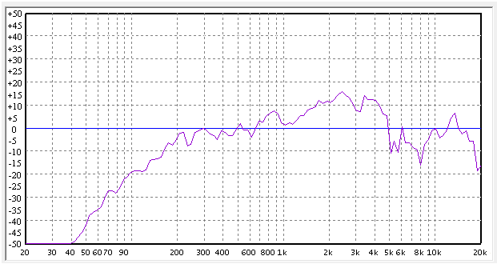

圖８ 喇叭的音壓頻響曲線圖

通常EQ的調適需要有如下圖喇叭的音壓頻響曲線(紫色線)當作參考，再依照此曲線調適EQ參數，調適的準則是盡量拉平高於喇叭起振頻率（這裡假設是200Hz）的頻響曲線。
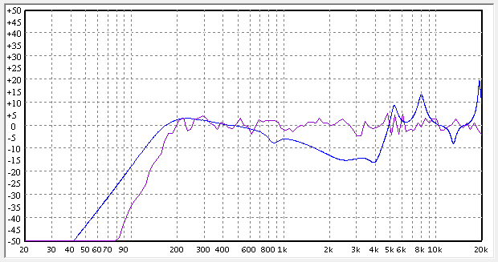

圖9 EQ的補償
最後，再將喇叭起振頻率以下的頻率濾除，當然，若有特殊的音效需求，當然可以針對特定的頻率或頻段再做一定程度的微調（如低音加強…等）。
經過以上的調適可以得到如圖10的EQ參數。另外，再調適EQ的時候為了避免輸出被壓縮或截波，建議使用比較小的輸入信號（如-20dB）開始調適，不同的形態的EQ會有不同的Headroom，一般建議在任意頻率下，除了HighShelf的增益不可超過+6dB，其他型態的EQ增益總和不可超過+24dB。

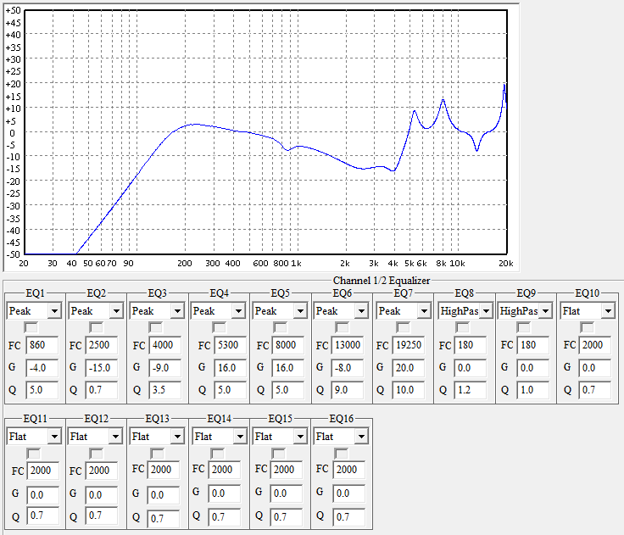

圖10 調適後的EQ參數

  - DRC的調適
AD82120的DRC是feed-forward架構，可以自動控制輸出的功率大小在規範的限制內，DRC的控制是依照輸入的訊號大小經過計算後調整增益值來達成。
若是喇叭起振頻率較高（如大於100Hz），且沒有分頻的需求，一般建議使用較簡單的One band DRC，只有一組參數包括閥值(Threshold)、壓制時間(Attack time)、釋放時間(Release time)、能質係數(Energy Coefficient)、壓縮比例(Ratio)，只要調整此組參數即可以達到壓制輸出功率的較果。
若是有分頻或低頻的需求則建議使用Three band DRC，再依照不同的頻率調整DRC的參數，以達到不同頻率有不同壓制的效果。

3.3.1 One band DRC (1BDRC)的調適
3.3.1.1壓制時間與釋放時間
圖13是DRC的原理示意圖，其中也標示出壓制時間與釋放時間，壓制時間指的是當IC偵測到輸入信號超過設定的閥值時，從開始壓制到信號被壓制到接近閥值所需要花費的時間，釋放時間指的是輸入信號小於閥值時將增益回復直到接近閥值所需要的時間。
一般來說，壓制時間過長輸出容易失真且會失去保護喇叭的效果，太短的話會讓聲音被壓制過快而降低輸出的動態範圍，輸出會變得比較沉悶。釋放時間過長會使輸出功率不足，若是過小則容易發生輸出音量忽大忽小情況。
對於聲音有強烈變化的音樂，如鋼琴樂曲可以將壓制時間設快一點，釋放時間設長一點。這樣比較不會發生被截波與變得樂音沉悶的問題。一般建議，壓制時間是在2ms到10ms之間，釋放時間是在50ms到300ms之間。

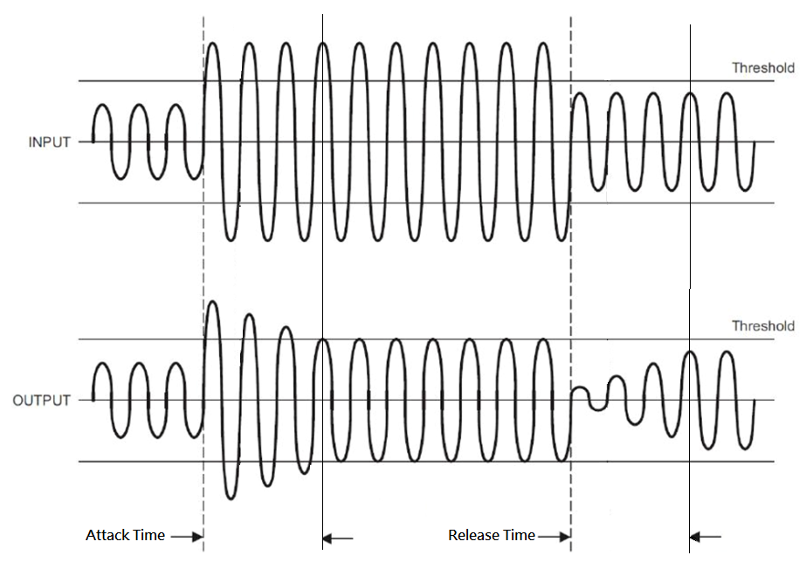

圖11 DRC的原理示意圖
3.3.1.2 閥值與的選擇
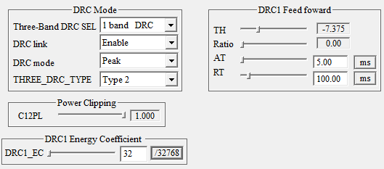
一般的DRC的主要作用是保護喇叭，閥值的設定可以依照表4計算得到的值再依照實際應用做微調。依表3規範，以喇叭起振頻率200Hz為例，參考3.3.1.3公式(3) EC設在32或16。

圖12 1BDRC 的設定
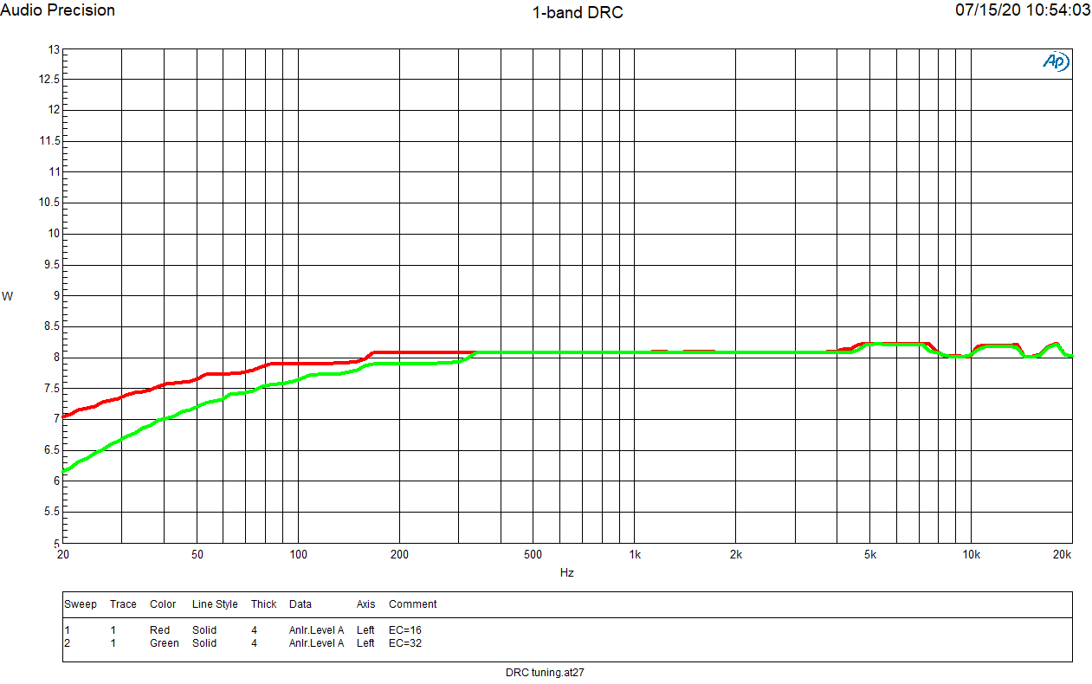

圖13 1BDRC的頻響
3.3.1.3能質係數 Energy Coefficient (EC)
T= -1 / (Fs x ln(1 - (EC / 32768)) (2)
EC=32768 x (1-e^(-1/(Fs x T))) (3)
其中，
T 是Energy time，
Fs 是數字處理取樣頻率96KHz (不是入信號的取樣頻率)，
EC 是能質係數即AD82120 GUI上EC的值。

DRC需要有計算時間，EC的功能即是用於調整此計算時間，頻率越低所需要的時間愈長。以20Hz為例，要正確地計算出平均值，最少要花費的時間為Ｔ=1/20=0.05s，一般使用建議是2~3倍的T，這裡取2倍則EC=32868(1-e^(-1 / (96000 x 0.05 x 2))=3.41。

3.3.2 Three-band DRC (3BDRC) + Post DRC的調適
AD82120有2種型態的3BDRC，Type1架構圖如下：

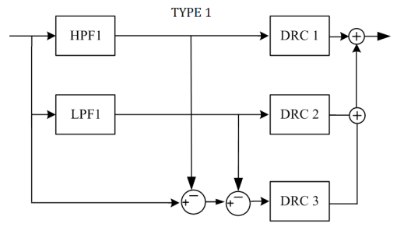

圖14 3BDRC Type1架構圖
Type2 架構圖如下：

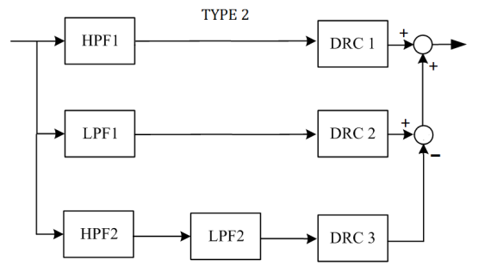

圖15 3BDRC Type2架構圖

這裡介紹Type2（默認型態，Type1的調適也雷同）的調適，其設定介面如下：
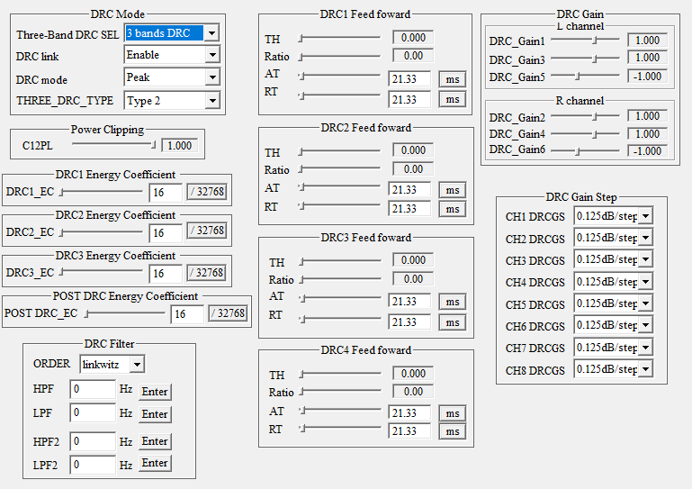

圖16 3BDRC 設定介面
3.3.2.1 3BDRC Type2調適步驟(規範見表3)
- 輸出接上４Ω的假負載，選擇3BDRC，Disable DRC link，Peak DRC mode，Type2。分成3頻帶，假設是20~200Hz，200~4000Hz，4000~20000Hz。依公式(３)，
- DRC1控制高頻4000Hz以上，EC1需要低於675，設為512
- DRC2控制低頻，最低20Hz，EC2需要低於3.41，設為3
- DRC3控制中頻，最低200Hz，EC3需要低於34.1，設為32
- DRC4控制全頻 (Post DRC)，最低20Hz，EC4需要低於3.41，設為3
- 3BDRC Type2 的DRC_Gain5與DRC_Gain6須設為-1
其他設定先用默認值。
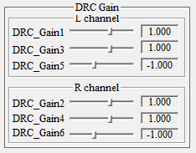
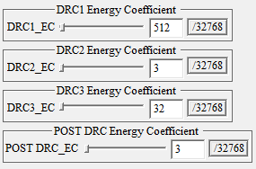
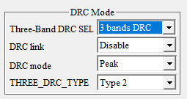

圖17 3BDRC 基本參數設定

- 依照需求設定好HPF1、LPF1、HPF2、LPF2的交越頻率 Fc。3BDRC的Bandpass Filter由HPF2與LPF2組成，所以ＨPF2與LPF1的Fc1相同而LPF2與HPF1的Fc2一樣。一般使用上為了避免高低頻段相互干擾，Fc1與Fc2 需要相互遠離，如，Fc1=200Hz，Fc2=4000Hz。(Filter type為linkwitz)
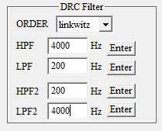

圖18 3BDRC 濾波器設定
- 將所以有DRC (DRC1~DRC4)的閥值(TH)設為0dB
- 將輸入訊號頻率設在規範所需之最高頻率(如20KHz)，再加大輸入使輸出大於規範值(8W)，如11W。慢慢減小DRC1的閥值使輸出接近8W。
- 將輸入訊號頻率設在規範所需之最低頻率(如20Hz)，減小DRC2的閥值使輸出接近8W。
- 將輸入訊號頻率設在1KHz(中間頻率)，減小DRC3的閥值使輸出接近8W。
- 將輸入訊號頻率設在200Hz或4000Hz (交越頻率)，再減小DRC４的閥值使輸出接近8W。
- 完成EC與閥值設定後，將假負載更換成喇叭，依照聽感調整壓制時間與釋放時間，調適原則如3.3.1.2節所述。

圖19 DRC1的頻響

圖20 DRC1+DRC2的頻響

圖21 DRC1+DRC2+DRC3的頻響

圖22 DRC1+DRC2+DRC3+DRC4的頻響

最後的設定如下：
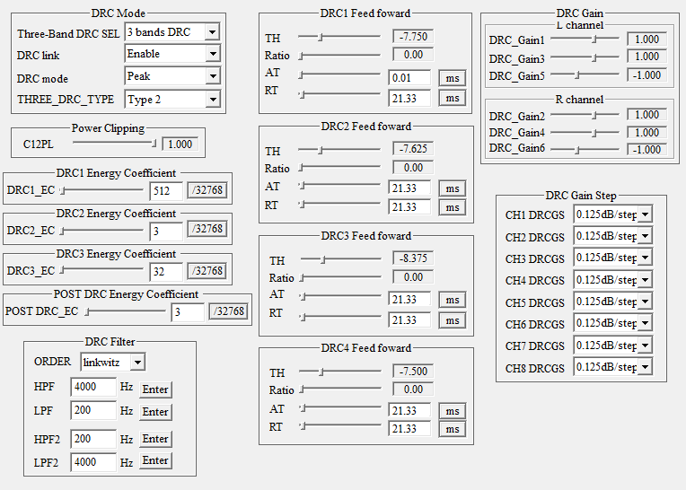

圖23 3BDRC設定參數

圖24 3BDRC各個DRC的頻響疊圖

3.3.2.1 3BDRC 的其他參數
一般來說，若是沒有特殊要求，這些參數直接使用默認值即可。
- Three-band DRC volume and volume fine tune：參考圖３的Volume1~volume6，是用以控制不同DRC的輸入音量，正常使用時這些音量應該是相同的。
- Ratio：這是用來控制DRC的壓縮比例，若Ratio不是0，則輸入變大輸出也會依照Ratio的比例放大，一般使用只要輸入超過設定值輸出一律壓制在固定的值，也就是使用Ratio的默認值0。
- DRC Gain：這是各個DRC輸出增益，Type1時全部設為1，Type2時因架構設計關係，DRC_Gain5與DRC_Gain6須設為-1。
- DRC Gain Step：這是控制DRC每次調整增益的級距，級距愈小頻響的表現愈平滑，但反應速度較慢。
  - 3D surround (SRS)的調適
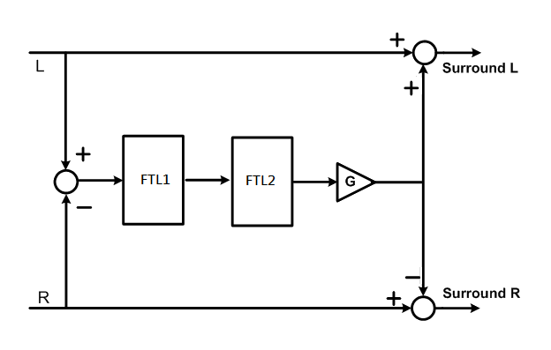
利用左右聲道不同相位的混音，使不同聲道內容含有另一聲道的聲音成分。進而模擬出較大的音場，以達到虛擬的環繞音場，其架構圖如下：

圖25 SRS架構圖

一般使用上是將FTL1與FTL2組合成一組帶通濾波器。如圖26，FTL1為高通濾波器截止頻率200Hz，FTL2為低通濾波器截止頻率3000Hz，Delay有加強回音的效果，Gain的大小控制環繞音的強度。GUI參考設定如下:
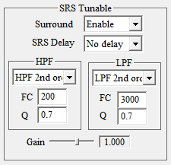

圖26 SRS的設定

圖27 SRS的頻響

3.5輸出功率箝制(Smooth power clipping)
在限制輸出功率方面，AD82120還提供另外一種方式，即Smooth power clipping。此種方式的工作原理是限制輸出的電壓，在設定好輸出電壓後，是以截波方式限制輸出，以達成保護喇叭的效果。這種方法的缺點是輸出會失真，好處是反應速度快，只要輸出電壓超過會立即被壓制(截波)。GUI的設定方式如下：
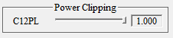

圖27 Smooth power clipping設定

其中，１.000(以倍率表現)表示由公式(1)計算得到的電壓值。

圖28 Smooth power clipping的作用
4響度調適
響度一般指的是喇叭的音壓(SPL)的大小，量測時若是需要調適，一般建議調整音量(Volume)。但是調整音量是數字增益可能造成數字截波，此時可以調整模擬增益或Postcaler以避免造成數字截波。
另外，若是沒有使用DRC功能，或使用Smooth power clipping功能調適響度時可能因為輸出過大造成截波失真，此時須衡量失真度是否在接受範圍之內。
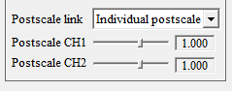

圖29 響度調適

